**Проектирование базы данных**

Любая база данных является составной частью некой информационной системы (ИС), которая подразумевает не только хранение данных, но и их обработку. Проектированию данных всегда сопутствует (а чаще предшествует) проектирование алгоритмов их использования. Рассмотрим все этапы проектирования информационной системы: от функционального моделирования предметной области, до построения структуры реляционной базы данных.

**Основные определения**

**База данных** — это информационная модель, позволяющая упорядоченно хранить данные о группе объектов, обладающих одинаковым набором свойств.

**Системы управления базами данных (СУБД)** – это специальные программы, предназначенные для создания баз данных, а также выполнения операций поиска и сортировки данных.

**Предметная область информационной системы** – это совокупность реальных процессов и объектов (сущностей), представляющих интерес для ее пользователей.

**Поле базы данных** — это столбец таблицы, включающий в себя значения определенного свойства.

**Запись базы данных** — это строка таблицы, которая содержит набор значений различных свойств объекта.

**Сущность** – это представление набора реальных или абстрактных объектов (людей, вещей, мест, событий т. д.), которые имеют общие характеристики. Каждая сущность должна иметь наименование, выраженное существительным в единственном числе.

**Атрибут** – это именованная характеристика, являющаяся некоторым свойством сущности.

**Связь** – это некоторая ассоциация между двумя сущностями. Одна сущность может быть связана с другой сущностью или сама с собою. Связи позволяют по одной сущности находить другие сущности, связанные с ней.Каждая связь должна выражать действие, определяемое глаголом.

**Этапы проектирования базы данных**

Предметная область представляется множеством*фрагментов*, например, предприятие - цехами, дирекцией, бухгалтерией и т.д. Каждый фрагмент предметной области характеризуется множеством*объектов*и*процессов*, использующих объекты, а также множеством*пользователей*, характеризуемых различными взглядами на предметную область.

В теории проектирования информационных систем предметную область (или, если угодно, весь реальный мир в целом) принято рассматривать в виде трех представлений:

1. Представление предметной области в том виде, как она реально существует.
2. Как ее воспринимает человек (имеется в виду проектировщик базы данных).
3. Как она может быть описана с помощью символов.

Т.е. говорят, что мы имеем дело с реальностью, описанием (представлением) реальности и с данными, которые отражают это представление.

**Внешнее представление** (внешняя схема) **данных** является совокупностью требований к данным со стороны некоторой конкретной функции, выполняемой пользователем. **Концептуальная схема** является полной совокупностью всех требований к данным, полученной из пользовательских представлений о реальном мире. **Внутренняя схема** - это сама база данных.

Отсюда вытекают основные этапы, на которые разбивается процесс проектирования базы данных информационной системы:

1. **Концептуальное проектирование** - сбор, анализ и редактирование требований к данным. Для этого осуществляются следующие мероприятия:
   * обследование предметной области, изучение ее информационной структуры;
   * выявление всех фрагментов, каждый из которых характеризуется пользовательским представлением, информационными объектами и связями между ними, процессами над информационными объектами;
   * моделирование и интеграция всех представлений.

По окончании данного этапа получаем концептуальную модель, инвариантную к структуре базы данных. Часто она представляется в виде модели "сущность-связь".

1. **Логическое проектирование** - преобразование требований к данным в структуры данных. На выходе получаем СУБД-ориентированную структуру базы данных и спецификации прикладных программ. На этом этапе часто моделируют базы данных применительно к различным СУБД и проводят сравнительный анализ моделей.
2. **Физическое проектирование** - определение особенностей хранения данных, методов доступа и т.д.

Различие уровней представления данных на каждом этапе проектирования представлено в следующей таблице:

|  |  |
| --- | --- |
| **КОНЦЕПТУАЛЬНЫЙ УРОВЕНЬ**   * Определение сущностей * Определение атрибутов * Определение связей | Представление аналитика |
| **ЛОГИЧЕСКИЙ УРОВЕНЬ**   * записи * элементы данных * связи между записями | Представление программиста |
| **ФИЗИЧЕСКИЙ УРОВЕНЬ**   * группирование данных * индексы * методы доступа | Представление администратора |

Типы данных:

N (NUMERIC) – числовой, занимает в памяти 6 байт.

C (CHARACTER) – текстовый, занимает в памяти 1 символ – 1 байт.

D (DATE) – дата/время, занимает в памяти 8 байт.

**Пример проектирования базы данных ГРУППА.**

1. **Анализ предметной области**
   1. **Запросы:**

Каков номер заказа?

К какому клиенту относится заказ?

Какая модель товара была заказана?

Каково количество товаров в заказе?

Каков адрес доставки клиента?

Какая скидка была применена к заказу?

Какой способ оплаты был использован?

Каков вес и цвет заказанного товара?

Какая цена за единицу товара?

* 1. Каков общий вес заказа **Сущности и атрибуты**

**Клиенты**

id (код клиента)

Фамилия (фамилия клиента)

Имя (имя клиента)

Отчество (отчество клиента)

Дата заказа (дата оформления заказа)

количество (количество заказанных товаров)

адрес (адрес доставки)

**Заказы (Stima):**

id_Zakaza (номер заказа)

Модель (модель товара)

Страна (страна производства)

Завод (завод-производитель)

Вес (вес товара)

Количество (количество товаров в заказе)

Цвет (цвет товара)

Цена (цена за единицу товара)

**Оплаты (Payments):**

id (код оплаты)

id_Zakaza (номер заказа)

id_Client (код клиента)

Скидка (скидка на заказ)

* 1. Способ оплаты (способ оплаты)**Связи**

Клиент – оформляет – Заказ: Один клиент может оформить несколько заказов (связь 1:М).

Заказ – содержит – Товар: Один заказ может содержать несколько товаров (связь 1:М).

Оплата – относится к – Заказу: Каждая оплата относится к одному заказу (связь 1:1).

**Ключи**

Клиенты: Первичный ключ – id.

Заказы (Stima): Первичный ключ – id_Zakaza.

Оплаты (Payments): Первичный ключ – id, внешние ключи – id_Zakaza (ссылка на заказ) и id_Client (ссылка на клиента).

1. **ER – диаграмма (сущность - связь)**

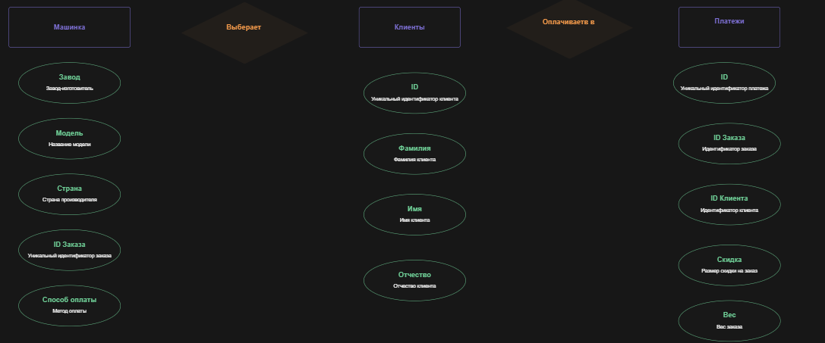

1. **Инфологическая модель**

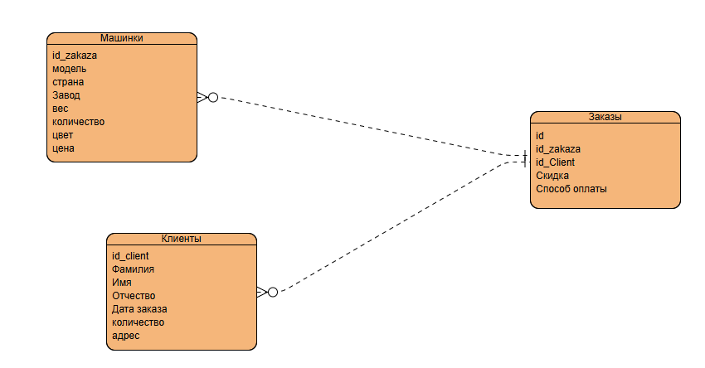

1. **Логическая модель**

**Сущность «Машинки»**

|  |  |  |
| --- | --- | --- |
| **Поле** | **Тип** | **Размер** |
| Код | N | 4 |
| Модель | C | 20 |
| Страна | C | 50 |
| Завод | C | 6 |
| Вес | N | 20 |
| Количество | N | 20 |
| Цвет | C | 10 |
| Цена | N | 6 |
| На 1 запись | | 156 б |
| На 100 записей | | 15600 б |

**Сущность «Клиенты»**

|  |  |  |
| --- | --- | --- |
| **Поле** | **Тип** | **Размер** |
| Код клиента | N | 4 |
| Фамилия | C | 50 |
| Имя | C | 50 |
| Отчество | C | 50 |
| Адрес | C | 100 |
| Дата заказа | В | 4 |
| Количество | N | 10 |
| На 1 запись | | 254 б |
| На 100 записей | | 25400 б |

**Сущность «Покупка»**

|  |  |  |
| --- | --- | --- |
| **Поле** | **Тип** | **Размер** |
| Код | N | 4 |
| Код продукции | C | 50 |
| Код клиента | C | 50 |
| Сспособ оплаты | C | 50 |
| Скидка | N | 10 |
| На 1 запись | | 254 б |
| На 100 записей | | 25400 б |

**Всего база данных займет: до 9000 байт.**